MLIR NPU Compiler - Lecture 04
mlir-opt, mlir-translate, FileCheck: pass pipeline execution and regression testing
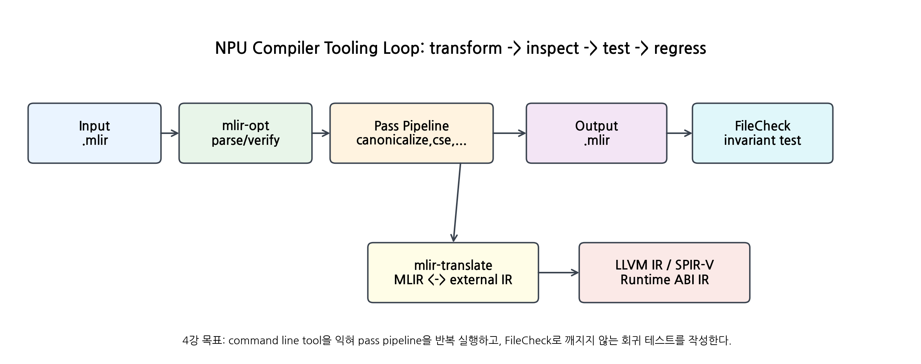

1. 강의 목표
- mlir-opt를 사용해 MLIR input을 parse/verify하고 pass pipeline을 실행한다.
- textual pass pipeline 문법을 읽고 NPU lowering pipeline을 command line으로 표현한다.
- mlir-translate의 역할을 mlir-opt와 구분한다: MLIR 내부 변환 vs 외부 IR translation.
- FileCheck와 lit RUN line을 사용해 pass regression test를 작성한다.
- NPU compiler에서 fusion, tiling, bufferization, command emission의 invariants를 테스트 항목으로 바꾼다.

2. 20강 커리큘럼에서 4강의 위치
이전 강의 | 이번 강의 | 다음 강의로 연결
1-3강: MLIR big picture, Operation/Value/Type/Attribute, Region/Block 구조 | 4강: MLIR toolchain을 이용해 IR을 실행, 관찰, 회귀 테스트하는 방법 | 5강 이후: Dialect/Pass/Rewrite/Conversion을 직접 만들 때 테스트 harness로 계속 사용

3. mlir-opt의 역할
mlir-opt는 MLIR 코드를 입력으로 받아 parser와 verifier를 거친 뒤, 선택적으로 pass sequence를 실행하고 다시 IR로 출력하는 command-line tool입니다. NPU compiler 개발에서는 custom pass를 빠르게 반복 실행하고, pass 전후 IR을 관찰하며, regression test를 만드는 핵심 도구입니다.
# 1) parse + verify만 수행
mlir-opt input.mlir
# 2) pass pipeline 실행
mlir-opt input.mlir --pass-pipeline='builtin.module(func.func(cse,canonicalize))'
# 3) IR 변화 디버깅
mlir-opt input.mlir --pass-pipeline='builtin.module(func.func(cse,canonicalize))' --mlir-print-ir-after-all

4. Pass pipeline 문법
textual pass pipeline은 op-anchor와 pass list의 중첩 구조로 읽습니다. NPU compiler에서는 graph/module level pass와 function/kernel level pass가 다르므로 anchor를 잘못 잡으면 pass가 실행되지 않거나 너무 넓은 범위에 적용됩니다.
pipeline ::= op-anchor '(' pipeline-element (',' pipeline-element)* ')'
builtin.module(
func.func(cse,canonicalize),
convert-func-to-llvm{use-bare-ptr-memref-call-conv=1}
)
구성 요소 | 의미 | NPU compiler 예시
builtin.module | module operation에 anchored된 pass manager | frontend graph legalize, symbol/global analysis
func.func | function/kernel body 단위 nested pass | kernel fusion, loop transform, vectorization
any | viable operation이면 실행되는 op-agnostic anchor | prototype debugging에서만 신중히 사용
pass options | pass별 key=value 설정 | npu-tile{tile-m=16 tile-n=16 tile-k=32}
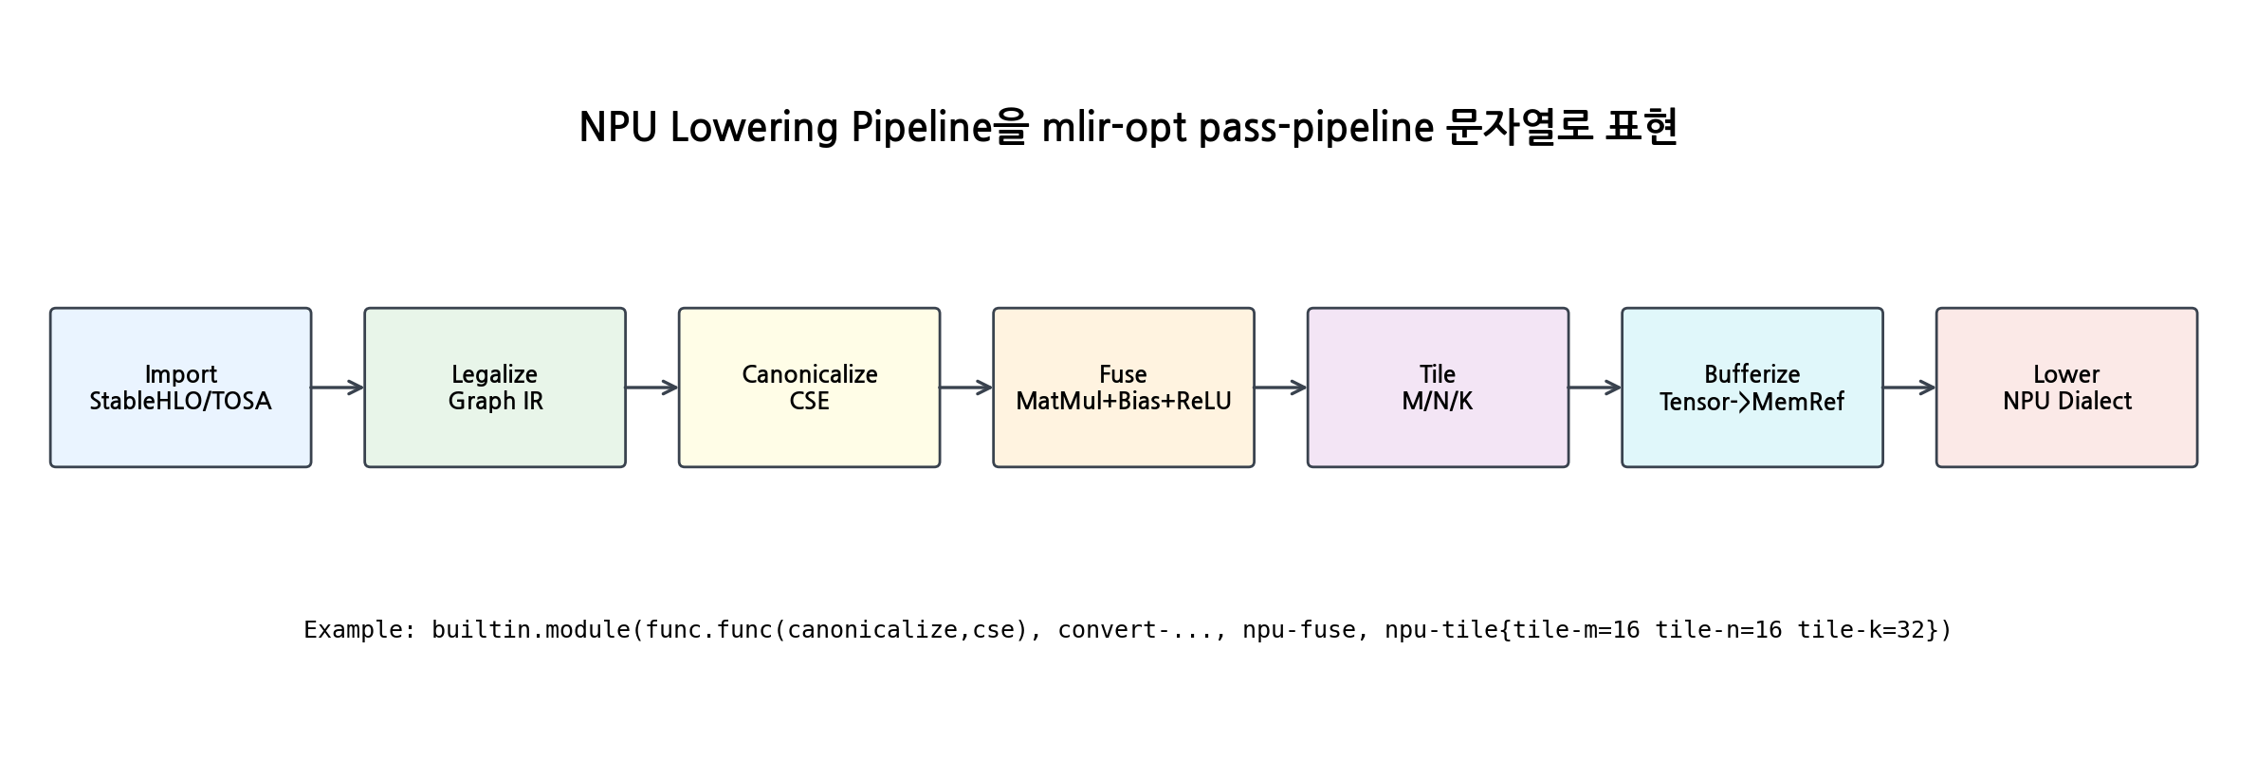

5. NPU lowering pipeline을 command line으로 표현하기
실제 NPU compiler는 보통 하나의 pass가 모든 일을 하지 않습니다. Legalize, canonicalize, fusion, tiling, bufferization, memory planning, codegen pass가 순서대로 연결됩니다. 4강에서는 이 순서를 명령어 문자열로 명시하고, 어느 stage가 어떤 IR invariant를 보장하는지 기록합니다.
# Pseudo command for a future custom NPU tool.
npu-opt model.mlir --pass-pipeline='builtin.module(
npu-legalize-frontend,
func.func(canonicalize,cse,npu-fuse,npu-tile{tile-m=16 tile-n=16 tile-k=32}),
npu-bufferize,
npu-lower-to-command-buffer
)'

6. 디버깅에 유용한 mlir-opt flags
Flag | 용도 | NPU compiler 활용
--mlir-print-ir-after-all | 각 pass 이후 IR dump | 어느 pass에서 layout/dma/barrier가 깨졌는지 추적
--mlir-print-ir-after-change | IR이 바뀐 pass 이후만 dump | 대형 Transformer graph 디버깅 로그 축소
--mlir-print-ir-tree-dir=<dir> | pass별 IR dump를 directory tree에 저장 | CI artifact로 pass stage output 보관
--mlir-timing | pass별 실행 시간 측정 | compiler latency 병목 분석
-split-input-file | 한 파일에 여러 test case 분리 | positive/negative case를 같은 파일에 정리
-verify-diagnostics | expected-error/remark 검증 | unsupported op/layout/tile size diagnostic test
--mlir-pass-pipeline-crash-reproducer=<file> | crash reproducer 생성 | custom NPU pass crash 최소 재현

7. mlir-translate의 역할
mlir-opt가 MLIR 내부의 pass pipeline 실행 도구라면, mlir-translate는 MLIR module과 외부 표현 사이의 translation을 담당합니다. 대표적으로 LLVM dialect로 완전히 lowering된 MLIR을 LLVM IR로 내보내거나, SPIR-V binary 같은 외부 형식과 왕복할 때 사용합니다.
# LLVM dialect MLIR -> LLVM IR
mlir-translate --mlir-to-llvmir llvm_dialect.mlir > output.ll
# 일반적인 흐름
high_level.mlir --mlir-opt passes--> llvm_dialect.mlir --mlir-translate--> output.ll
NPU compiler에서는 최종 backend가 LLVM이 아닐 수도 있습니다. 그러나 custom command buffer, ELF note, firmware packet, simulator JSON 같은 외부 representation으로 나가는 경계는 mlir-translate와 유사한 책임으로 설계할 수 있습니다.

8. FileCheck 기본
FileCheck는 tool output을 exact golden file처럼 비교하지 않고, 필요한 pattern만 지정해 검증합니다. MLIR pass output은 SSA 이름, attribute ordering, whitespace가 바뀔 수 있으므로 회귀 테스트는 semantic invariant를 중심으로 작성해야 합니다.
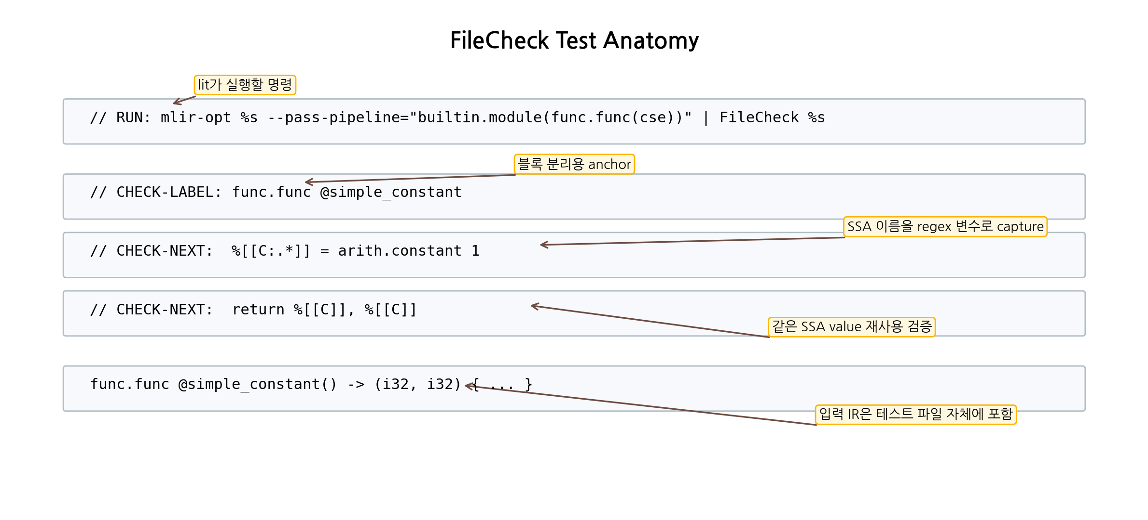
Directive | 의미 | 실무 팁
CHECK-LABEL | 독립 테스트 블록 시작점 | 함수명 또는 kernel명에 사용
CHECK | 순서가 있는 positive match | DMA -> barrier -> compute처럼 순서가 의미 있을 때 사용
CHECK-NEXT | 바로 다음 줄 | 너무 많이 쓰면 brittle해짐
CHECK-SAME | 같은 줄 match | attribute/type 일부 확인에 유용
CHECK-NOT | 두 positive match 사이 부재 | lowering 후 illegal op 제거 확인
CHECK-DAG | 순서 무관 match | canonicalization 후 독립 constant/metadata 확인
%[[V:.*]] | FileCheck 변수 capture | SSA numbering 변화에 강한 테스트 작성

9. 좋은 regression test 작성 원칙
- diff test가 아니라 invariant test를 작성한다. 출력 전체를 고정하지 말고 pass가 보장해야 하는 핵심만 확인한다.
- 함수명은 test intent를 드러내야 한다. 예: matmul_bias_relu_f32, negative_bad_tile_k_not_multiple.
- positive case와 negative case를 모두 둔다. NPU pass는 지원하지 않는 shape/layout에 대해 조용히 잘못 낮추면 안 된다.
- CHECK-DAG는 order가 의미 없는 op에만 사용한다. DMA/barrier/compute 순서는 일반 CHECK 순서로 강제한다.
- quantization, memory space, layout, async token, tensor descriptor field는 NPU compiler correctness에 직접 연결되므로 테스트 대상이다.

10. NPU compiler regression matrix
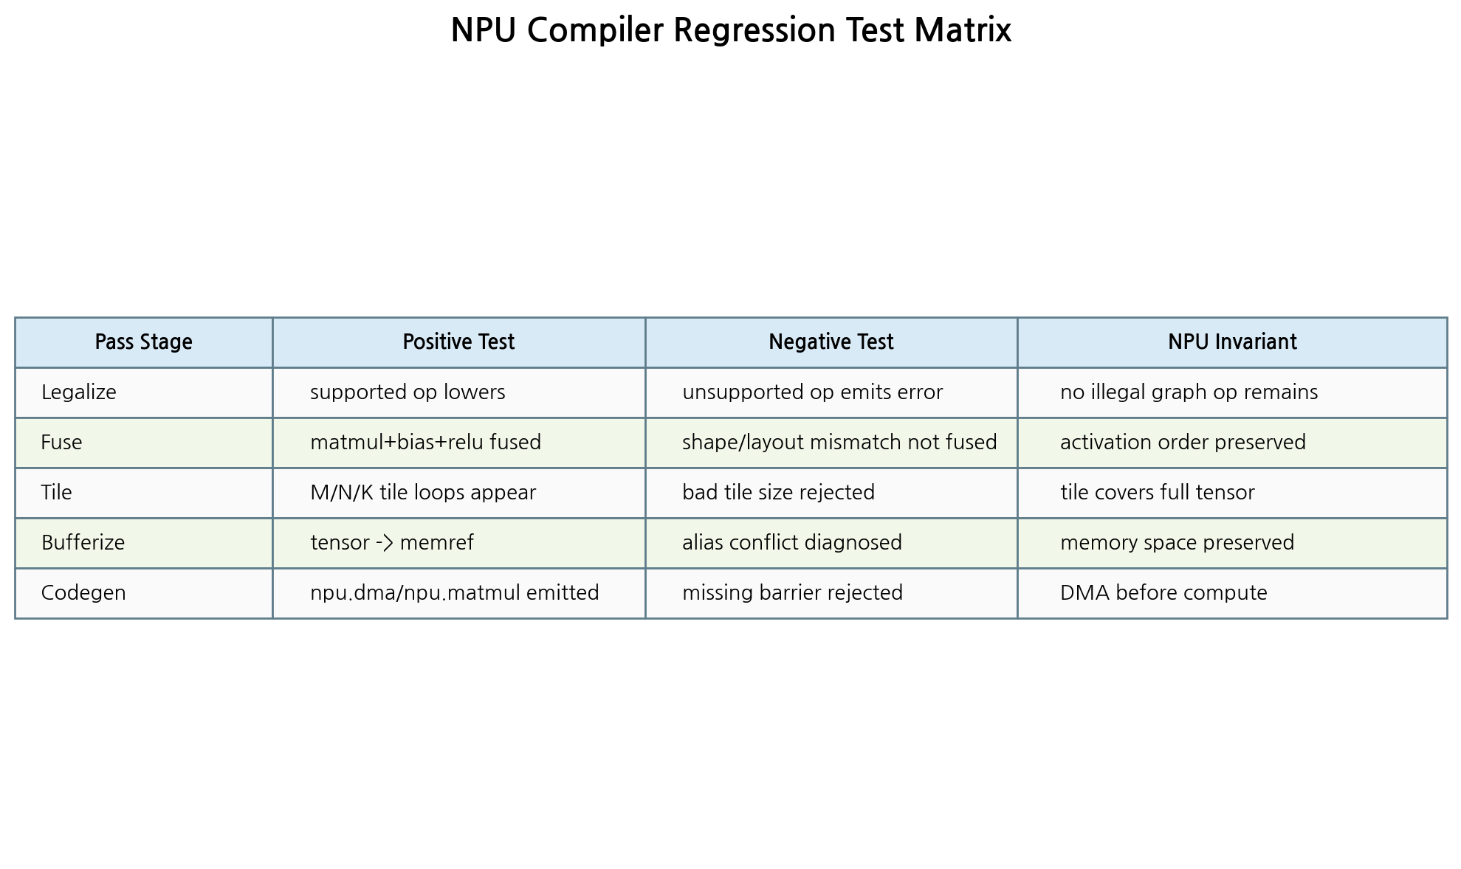
NPU compiler에서는 numerical correctness뿐 아니라 command ordering과 memory correctness가 중요합니다. 따라서 FileCheck 테스트는 단순히 op가 나왔는지뿐 아니라, op의 순서, memory space, tile attribute, quantization metadata, barrier/await 관계를 함께 점검해야 합니다.

11. 실습 A - mlir-opt로 parse/verify 확인
cd examples
mlir-opt 01_parse_verify.mlir
mlir-opt 01_parse_verify.mlir | FileCheck 01_parse_verify.mlir
목표: pass 없이도 parser/verifier가 실행된다는 것을 확인합니다. input IR이 잘못된 경우 pass 단계 이전에 오류가 발생해야 합니다.

12. 실습 B - CSE pass와 FileCheck 변수
mlir-opt 02_cse_regression_test.mlir --pass-pipeline='builtin.module(func.func(cse))' | FileCheck 02_cse_regression_test.mlir
목표: 두 개의 동일 constant가 하나로 합쳐지고, return이 같은 SSA value를 두 번 사용하는지 확인합니다. `%[[C:.*]]`는 printed SSA 이름에 의존하지 않기 위한 FileCheck 변수입니다.

13. 실습 C - pass pipeline debug
mlir-opt 03_pass_pipeline_debug.mlir --pass-pipeline='builtin.module(func.func(cse,canonicalize))' --mlir-print-ir-after-all
mlir-opt 03_pass_pipeline_debug.mlir --pass-pipeline='builtin.module(func.func(cse,canonicalize))' --mlir-print-ir-after-change
목표: pass sequence 중 어느 pass가 실제로 IR을 변경했는지 관찰합니다. 대형 AI graph에서는 `after-change`가 로그 폭발을 줄이는 데 유용합니다.

14. 실습 D - negative diagnostic test
mlir-opt 05_verify_diagnostics_negative.mlir -split-input-file -verify-diagnostics
목표: malformed IR 또는 unsupported input이 반드시 오류를 발생시키는지 검증합니다. NPU compiler에서 invalid tile size, unsupported quantization, illegal layout을 조용히 accept하면 실리콘/런타임에서 디버깅이 매우 어려워집니다.

15. 실습 E - NPU pass test template 작성
// RUN: npu-opt %s --pass-pipeline='builtin.module(func.func(npu-fuse,npu-tile{tile-m=16 tile-n=16 tile-k=32}))' | FileCheck %s
// CHECK-LABEL: func.func @matmul_bias_relu
// CHECK: npu.matmul
// CHECK-SAME: tile_m = 16
// CHECK-SAME: tile_n = 16
// CHECK: npu.relu
// CHECK-NOT: stablehlo.dot_general
목표: 아직 custom NPU dialect가 없어도 어떤 invariant를 확인해야 하는지 먼저 테스트로 설계합니다. 이후 18강에서 실제 ODS 기반 npu dialect를 만들 때 이 템플릿을 발전시킵니다.

16. 흔한 실수와 교정
실수 | 문제 | 교정
출력 전체를 CHECK-NEXT로 고정 | printer 변경만으로 test failure | 핵심 invariant만 regex/변수로 확인
SSA 이름을 직접 확인 | canonicalizer/renaming에 취약 | %[[V:.*]] capture 사용
CHECK-DAG로 순서 있는 command를 확인 | DMA/barrier bug를 숨김 | order가 correctness이면 CHECK 순서 사용
negative case 없음 | unsupported case가 silent miscompile 가능 | -verify-diagnostics test 추가
pipeline anchor 생략/오류 | pass가 기대 위치에서 실행되지 않음 | builtin.module/func.func/any를 명시적으로 설계

17. 과제
다음 pseudo pass를 가정하고 FileCheck 기반 regression test를 작성하세요: `npu-fuse-matmul-bias-relu`, `npu-tile{tile-m=16 tile-n=16 tile-k=32}`, `npu-lower-to-command-buffer`.
- positive test: matmul + bias + relu가 fused 또는 순서 보존 lower되는지 확인
- negative test: bias shape mismatch가 diagnostic으로 잡히는지 확인
- command order test: DMA load -> barrier/await -> matmul -> DMA store 순서 확인
- 설명: 각 CHECK line이 어떤 NPU correctness invariant를 검증하는지 주석으로 작성

18. References
- MLIR Using mlir-opt: https://mlir.llvm.org/docs/Tutorials/MlirOpt/
- MLIR Pass Infrastructure: https://mlir.llvm.org/docs/PassManagement/
- MLIR Passes: https://mlir.llvm.org/docs/Passes/
- MLIR Testing Guide: https://mlir.llvm.org/getting_started/TestingGuide/
- LLVM FileCheck Command Guide: https://llvm.org/docs/CommandGuide/FileCheck.html
- mlir-translate source/main entry: https://github.com/llvm/llvm-project/blob/main/mlir/tools/mlir-translate/mlir-translate.cpp

